Kolczyki noc kairu - elegancja w czystej postaci!
Kolczyki noc kairu to biżuteria wyjątkowa, która podkreśli twoje naturalne kobiece piękno. Srebro jest szlachetnym materiałem, które doda elegancji w twojej garderobie.

Jesteś miłośniczką eleganckiej biżuterii? Poszukujesz wyjątkowych dodatków do swoich codziennych stylizacji? W takim razie z pewnością spodobają Ci się kolczyki noc kairu! Są niezwykle stylowe i niepowtarzalne.

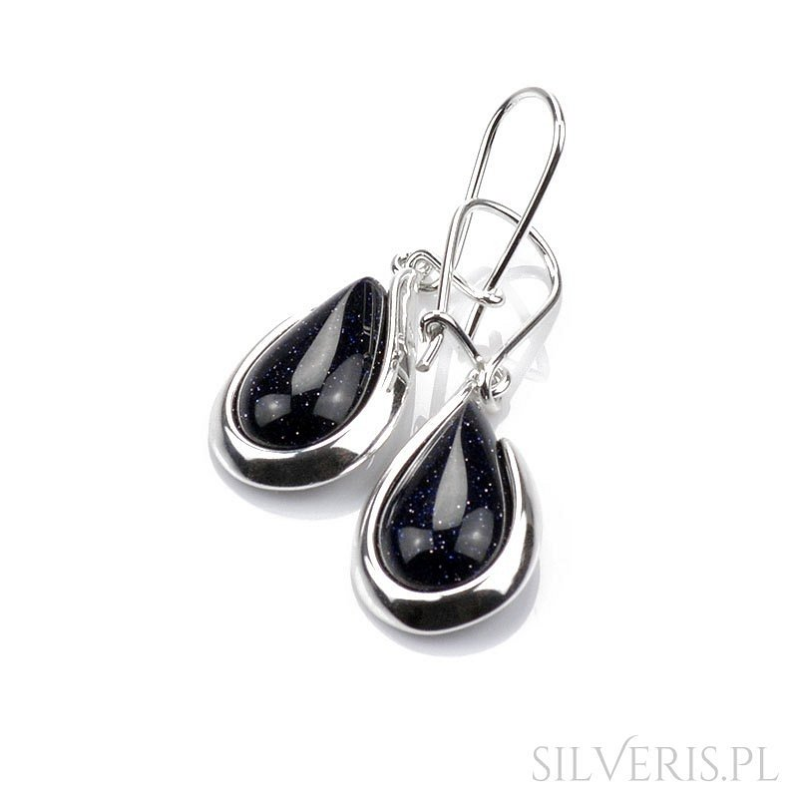
Uniwersalna srebrna biżuteria
Moda na biżuterię srebrną nigdy nie przemija. Jest ona bardzo uniwersalna i praktyczna. Jednocześnie daje niepowtarzalny efekt blasku i wyjątkowości. Kolczyki noc kairu będą odpowiednie dla kobiet odważnych, które chcą podkreślić swoją kobiecość. Kształt łezki idealnie odbija światło, dzięki czemu biżuteria mieni się wieloma barwami. Idealnie dopełnią strój do pracy, na uczelnię, spotkanie ze znajomymi oraz randkę. Będą pasować do eleganckiej bluzki, zwiewnej sukienki czy ciepłego swetra. Każda kobieta będzie czuć się w nich wyróżniona.

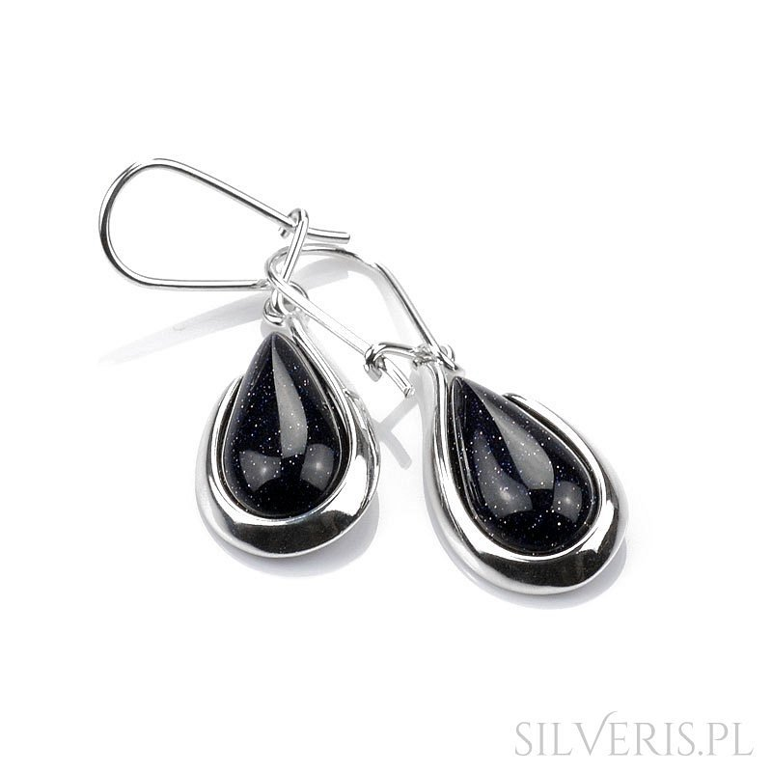
Kolczyki noc kairu - idealne na prezent walentynkowy!
Jeśli szukasz dla swojej ukochanej wyjątkowego prezentu na Walentynki, to kolczyki noc kairu sprawdzą się w tej roli idealnie. Zapakowane w ozdobne pudełeczko z motywem serc będzie stanowić upominek, którym wyrazisz swoje uczucia. Oryginalną biżuterię srebrną kupisz w naszym sklepie internetowym Silveris. Do kolczyków możesz dobrać pasującą bransoletkę z tym samym kamieniem. W ten sposób stworzyć unikatowy komplet dla swojej wybranki.

